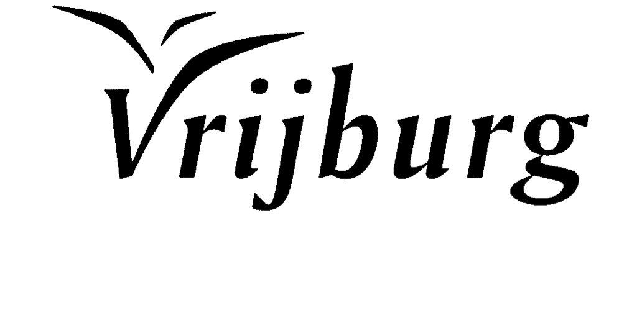

Remonstranten en
Vrijzinnige Protestanten

zondag 21 juni

voorganger: ds
organist: Erik Visser

Orde van de dienst

. orgelspel

. luiden van de klokken

. stilte

. aansteken van de kaars

de gemeente gaat staan

. lichtlied doe je licht aan

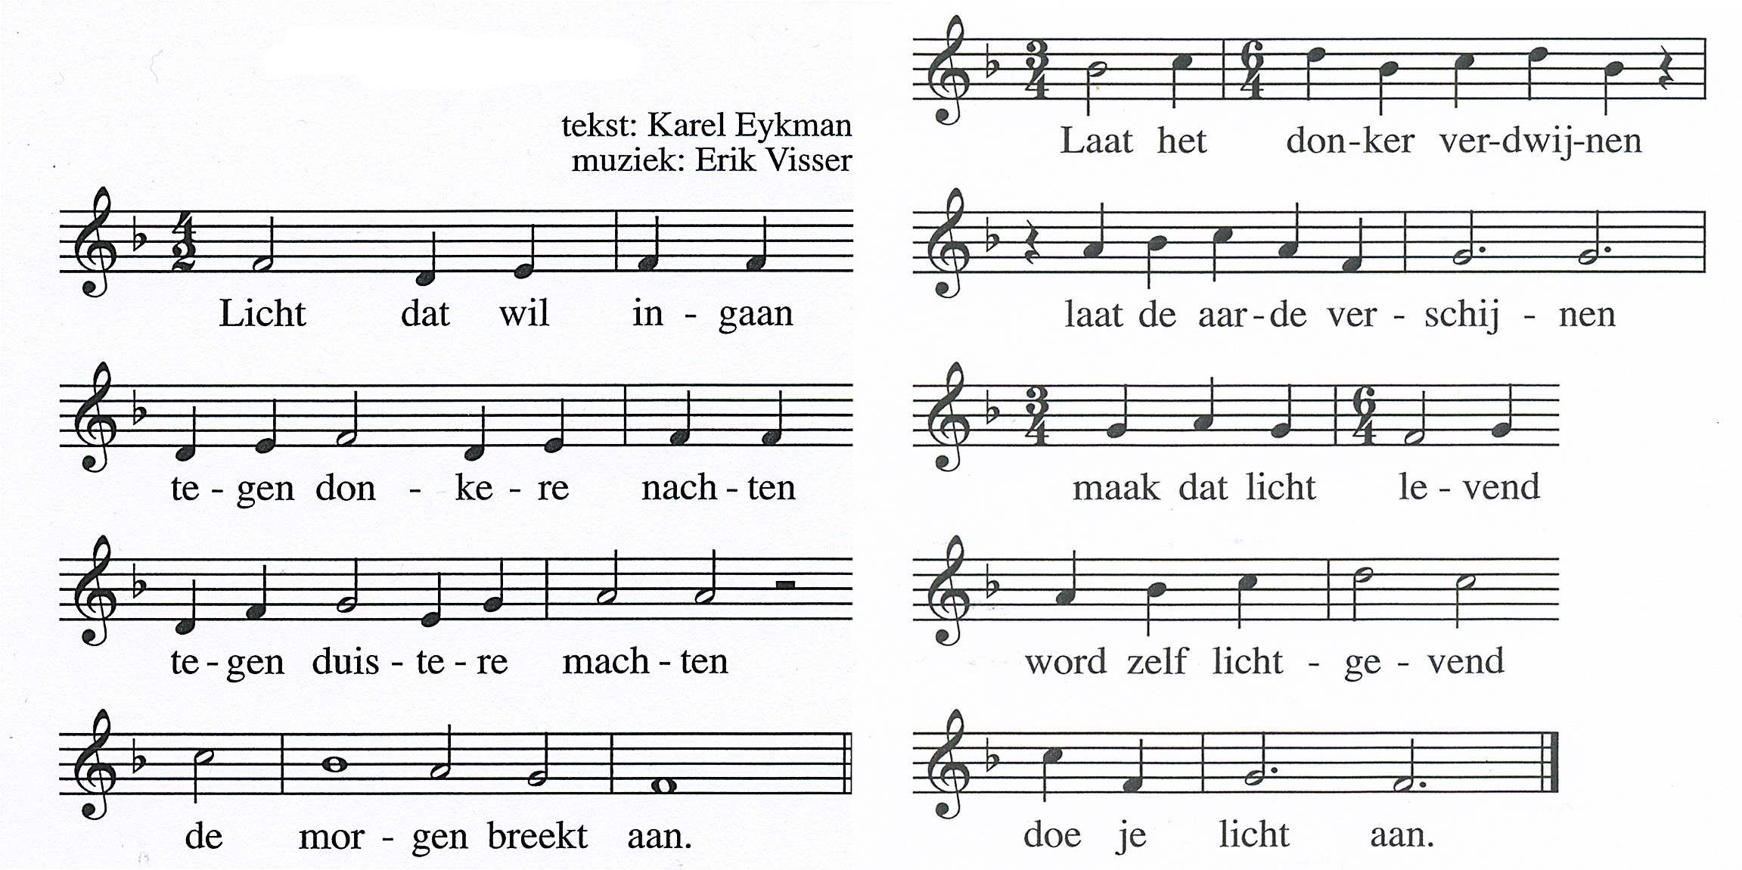
. votum
voorganger: Ons samenzijn dragen we op aan God,
gemeente: die liefde is en grond van ons bestaan.
voorganger: Die ons stelt in zijn licht en ons roept tot zijn dienst.
gemeente: Die ons vrijheid geeft en ons vertrouwen vraagt.

. groet
voorganger: Vrede zij u.
gemeente: De wereld zij vrede.

. openingslied

de gemeente gaat zitten

. gebed

. lied

. inleiding op de schriftlezingen

. eerste lezing

. lied

. tweede lezing

. lied

. overdenking

. lied

. voorbeden, stilte, Onze Vader

Onze Vader, die in de hemel zijt,
Uw naam worde geheiligd, Uw Koninkrijk kome,
Uw wil geschiede op aarde zoals in de hemel.
Geef ons heden ons dagelijks brood.
En vergeef ons onze schulden
zoals ook wij onze schuldenaars vergeven.
En leid ons niet in verzoeking, maar verlos ons van de boze.
Want van U is het koninkrijk en de kracht
en de heerlijkheid in eeuwigheid. Amen.

. collecten,

. eerste collecte ;

. tweede collecte:

. muziek tijdens de collecten;

. mededelingen en open tijd
. De bloemen uit de dienst zijn bestemd voor

. slotlied

. uitzending en zegen, de gemeente antwoordt met: Amen.

. orgelspel

Na de dienst is er gelegenheid met elkaar koffie of thee te drinken.
********************************************************

. Mededelingen:

Zondag …. kerkdienst in Vrijburg om 10.30 uur.
Voorganger,

Onze diensten worden opgenomen en via internet uitgezonden. U kunt ze volgen via kerkdienstgemist.nl
Op het internet vindt u informatie over Vrijburg op www.vrijburg.nl. U kunt via de website onze nieuwsbrief aanvragen.
Verder kunt u ons via Twitter volgen onder de naam VrijburgAdam en meepraten in onze LinkedIn groep.

De voorgangers van Vrijburg zijn ds. Jessa van der Vaart (020-4639908), ds. Joep de Valk (06-53391524) en Dik Mook (06-44886013). Wilt u een gesprek met één van hen of heeft u vragen over Vrijburg, dan kunt u hen bellen.

Vrijburg is een vrijzinnige christelijke geloofsgemeenschap,gevormd door Remonstranten en Vrijzinnige Protestanten. Vrijheid, verdraagzaamheid, verantwoordelijkheid en ruimte voor ieders persoonlijk geloof zijn belangrijke uitgangspunten die terugkomen in kerkdiensten, kringen, gemeenteavonden en overige activiteiten.

